# 技 术 服 务 合 同

**项目名称：**国家致病菌识别网分子分型、耐药检测、全基因组测序

**委托人（甲方）：** 牡丹江市疾病预防控制中心

**受托方（乙方）：**哈尔滨星云医学检验所有限公司

**签订地点： 牡丹江市**

为更好的贯彻落实《关于黑龙江省国家致病菌识别网监测能力建设方案（试行）》通知内容，切实为本省细菌性传染病病原学检测提供服务，保证数据安全和生物安全。经双方友好协商，就乙方按照《国家致病菌识别网实验室技术手册》要求对病原菌的分子分型、药敏检测以及全基因组测序分析，向甲方提供检测服务并收取报酬事宜，达成如下协议，由双方共同恪守。

**一、技术服务名称：国家致病菌识别网分子分型、耐药检测、全基因组测序**

1. 病原菌分子分型
2. 采用脉冲场凝胶电泳；
3. MLST分型操作；
4. MLVA分型操作。

纹图谱数据要求：图谱大小最佳300kb左右，TIFF格式图片；图谱质量：泳道要值，条带要清晰；图片参数：灰度为8bit。

MLVA根据成像DNA的大小,确定每一个可变数目串联重复特异位点的重复单元重复次数,再用Bio Numerics进行聚类分析,确定基因分型。

MLST是一种基于核酸序列测定的细菌分型方法。这种方法通过PCR扩增多个管家基因内部片段并测定其序列，分析菌株的变异。

1. 病原菌全基因组测序

使用国产二代NGS测序仪进行病原菌全基因组测序，并按照要求绘制病原菌基因组框架图。

具体质控要求：- Reads 长度大于100；- Q30>=85%；- 数据量≥1Gb。

病原菌全基因组测序的研究策略主要分为DNA的提取、建库、测序。

核酸提取操作需符合试剂盒说明书的要求，提取后应进行质量测定，核酸质量质控要求如下：

1) OD260/OD280在1.7~1.9之间，OD260/OD230大于2。

2) 1%琼脂糖凝胶电泳测定：取5- 10μl样品电泳 (电压150V 40~50min ) 。DNA样品应无杂带或拖尾。无蛋白质污染 (污染显示为紫外灯下点样孔附近有亮带) 。

1. 病原菌药敏试验

按照致病菌识别网的要求进行药敏试验服务，交付甲方符合致病菌识别网要求的结果格式（Excel）。

**二、技术服务内容：**

1. 乙方为甲方提供基于《国家致病菌识别网技术手册（2021-2022版）》规范操作程序的微生物分子分型、微生物全基因组测序和病原菌药敏试验服务。
2. 双方协作事项：
3. 甲方按黑龙江省卫健委国家致病菌识别网相关要求，向乙方提供样本。乙方委派专人与甲方进行对接，对于甲方提出的相关咨询，乙方工作人员及时予以回复。
4. 乙方委派专人上门取样，接到甲方通知后1小时内予以回复，哈尔滨市区（不包括呼兰、阿城、双城区）4个小时内到达客户指定位置。
5. 乙方根据《国家致病菌识别网实验室技术手册》进行收集样本（菌株、核酸）、运输样本，并提供相关检测服务成果。
6. 甲方向乙方提供取样地址、联系人（联系人信息见盖章页）。
7. 乙方向甲方提交符合国家要求的检测结果，PFGE高清胶图并提供病原菌的全基因组序列及框架图、药敏试验服务，以硬盘方式或甲方要求的方式送至到甲方指定联系人接收。
8. 乙方在服务过程中，应妥善保管甲方送交的样品和样品信息，以免丢失、缺少、变质或污染。实验结束后，乙方将剩余样本全部退还给甲方或按照甲方要求予以处理。
9. 技术服务周期：
10. 乙方应自收到甲方样品之日起3个工作日内，对甲方样品进行核查，如发现样品不符合检测要求等情况，乙方应及时与甲方联系，由甲方联系重新采集样品。
11. 病原菌分子分型，从接收到全部检测合格样本之日起7个工作日完成检测并交付甲方结果和图谱。
12. 病原菌的全基因组序列及框架图，从接收全部合格样本之日起30个自然日内完成检测服务并交付甲方序列及框架图。
13. 病原菌药敏试验，从接收到全部检测合格样本之日起15个工作日完成检测，并交付甲方符合致病菌识别网要求的结果格式 (Excel) 。
14. 鉴于分子生物学实验存在诸多不确定因素，在实验进展遇到意想不到的困难可能会延长检测周期时，乙方会将情况及时通报给甲方。
15. 我方承诺项目服务任务在满足上述（2）、（3）、（4）约定时限基础上，2021年50例服务任务在合同签订后30日内完成，2022年50例服务任务在2022年11月1日前完成。
16. **费用结算及支付方式**
17. 项目费用：

|  |  |  |
| --- | --- | --- |
| **序号** | **服务内容** | **单价** |
| 1 | 药敏检测 | 501元/例 |
| 2 | 细菌全基因测序及组框架图测绘 | 2374元/例 |
| 3 | PFGE及胶图/MLVA/MLST | 565元/例 |

1. 支付方式：

合作期内，乙方配合甲方进行对账，乙方提供甲方所需要的相关结算材料，如交付的数据、胶图、实验结果单。乙方完成全部检测服务并提供数据经甲方确认后，甲方在2022年11月5日前支付相应检测报酬，即100例付款金额叁拾肆万肆千元整（344000元）。

**四、风险责任的承担**

1. 乙方对甲方样本来源及将来检测结果的应用范围不承担审查义务和法律责任。
2. 本协议签订后，甲乙双方应严格遵守履行，任何一方违反本协议约定，都应承担相应的违约责任，守约方有权终止本协议。
3. 结算方式甲方选择按项目实验结果结算。按项目实验结果结算须在完成所有实验结果反馈且甲方15日内无疑议后进行结算。甲方逾期支付乙方检测服务费用的，每日按照未支付金额的千分之五承担违约金。
4. 项目延期责任：
   1. 如因乙方原因不能按时完成项目，由乙方承担责任。乙方应及时与甲方沟通协商项目延期方式。
   2. 如因不可抗拒力导致的项目延误或不能继续履行时，双方均不承担责任。

**五、验收标准及复检**

1. 甲方通过乙方提供的服务成果，上传至“国家致病菌识别网实验室检测信息系统”，如被驳回，乙方需免费重新进行检测并向甲方提交相关图谱等材料。

**六、数据安全及保密**

1. 甲、乙双方对协议履行过程中所获知的对方的资料、技术、信息、检测结果、商业秘密等承担永久保密义务。
2. 服务项目完成后，乙方应将本服务所涉及的相关信息、数据、结果等通过硬盘传输方式交由甲方联系人。并为甲方免费保留12个月。在此期间，甲方有权在乙方配合下获得乙方备份的相关内容。12个月后无通知或12个月内甲方通知乙方，乙方应将上述备份信息予以销毁。
3. 乙方数据采集（测序）过程，由专人负责实验及分析过程，设置一台或多台专用的国产仪器设备开展致病菌测序工作，防范进口仪器设备可能存在的预留后门、开放漏洞等隐患，数据采集仪器设备不接入外网。
4. 乙方在数据保藏过程中，设置专用服务器存储致病菌数据，数据存储服务器不接入外网，不通过任何互联网的形式传输数据，不向任何组织或个人提供数据，对于部分特殊敏感数据进行加密处理。
5. 乙方在数据利用过程中，设置专用服务器与PC机开展数据分析工作，所有数据分析工作均在本地与专用的局域网环境下进行并保证安全。
6. 乙方安全承诺见附件1。

**七、运输安全**

1. 准备好的标本（菌株或核酸）装在密封袋中，置于标本转运箱（运送温度视菌株而定），保持直立不倒。转运箱封闭前，须用75%乙醇喷雾消毒。标本要单独转运，不和其他物品混杂。
2. 乙方和甲方签订样本交接单，甲乙双方签字或盖公章确认，完成样本交接。
3. 运输方将标本转运箱和相关信息安全运抵实验室。期间保持转运箱平稳，标本直立不倒，避免剧烈震荡、颠簸。不要自行打开转运箱。
4. 转运期间如果发生意外，转运者不要自行处理转运箱。须和甲方说明情况，共同处理。
5. 外部转运：用内部专用车辆，并遵循相应法规管理。
6. 实验室接收人员：接收时，确认转运箱标识。确认装箱前有消毒环节。
7. 我司义务为甲方将菌株安全配送到省疾控中心交由识别网负责同志。如需运输，甲方应为乙方提供独立保存管安全保存的菌株。

**八、知识产权**

因本协议所产生的技术服务成果和知识产权归甲方所有。

**九、争议解决**

本协议未尽事宜，由甲乙双方协商解决。如双方协商不成，可向原告所在地有管辖权的人民法院提起诉讼。

**十、其他**

1. 本协议自甲乙双方签字盖章之日起生效，有效期至 2022年 12月31 日。
2. 本合同签订人所填写一切地址信息、传真、邮箱等联系方式，将作为通知、信件、法律文书等一切书面文件的送达地址。信息发生变动的，应于五个工作日书面提出，若按上述信息送达的相关文件无人签收或被拒绝签收，则文件退回之日视为送达之日。
3. 协议一式贰份，双方各执壹份，具有同等法律效力。

（以下无正文，为签字盖章页）

（以下无正文，为签字盖章页）

|  |  |  |
| --- | --- | --- |
| **委托人（甲方）** | | |
| 名 称 | 牡丹江市疾病预防控制中心 | 合同专用章  或单位公章  2022年 月 日 |
| 负 责 人 | （签章） |
| 通讯地址 | 牡丹江市穆棱河路276号 |
| 电 话 |  |
| 邮 箱 |  |
| 开户银行 | **中国银行股份有限公司牡丹江分行** |
| 账 号 | **168952232616** |
| **受托人（乙方）** | | |
| 名 称 | 哈尔滨星云医学检验所有限公司 | 合同专用章  或单位公章  2022年 月 日 |
| 负 责 人 | （签章） |
| 通讯地址 | 哈尔滨市平房区松花路9号中国云谷A10栋五层东侧 |
| 邮 箱 |  |
| 联系方式 | 13304501917 |
| 电 话 |  |
| 开户银行 | 上海浦东发展银行哈尔滨分行营业部 |
| 账 号 | 65010078801600005042 |

**附件1**

安全保密承诺书

哈尔滨星云医学检验所有限公司承诺在为牡丹江市疾病预防控制中心服务过程中，严格按照《中华人民共和国传染病防治法》、《病原微生物实验室生物安全管理条款》、《可感染人类的高致病性病原微生物菌（毒）种或样本运输管理规定》、《人间传染的病原微生物菌（毒）种保藏机构管理办法》执行。实验操作严格按照《国家致病菌识别网实验室技术手册》最新版开展，避免造成污染。

乙方对检测过程中所获知的对方的资料、技术、信息、检测结果等涉密材料承担永久保密义务。

上述承诺，仅适用于本技术服务协议。

哈尔滨星云医学检验所有限公司

2022年 月 日

**附件2 资质**

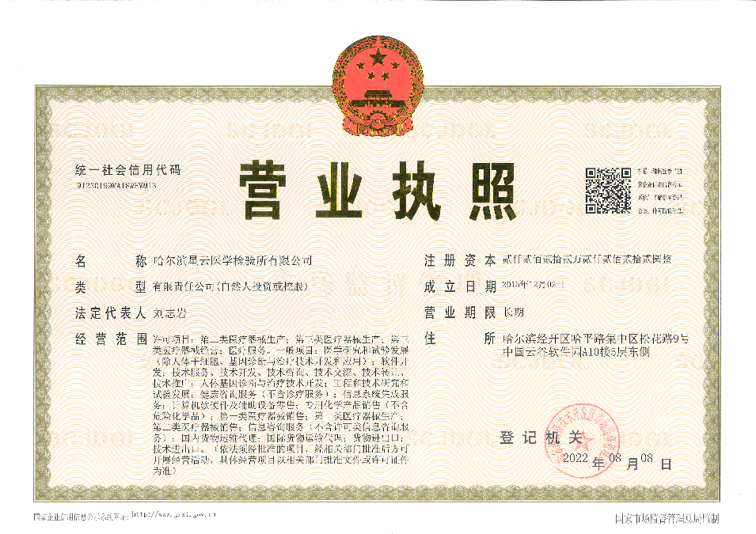

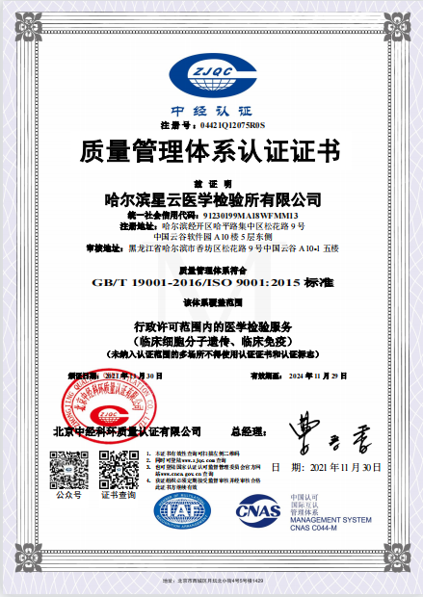

银行开户许可证（基本存款账户复印件）或银行开户相关证明